Белебей
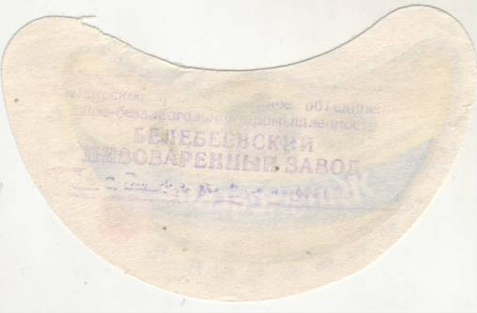
Хорошо известно, что во времена СССР в Белебее работал Белебеевский комбинат-пиво-безалкогольных напитков (пивоваренный завод), основанный предположительно до Войны и располагавшийся по адресу:
452630, Башкирия, г. Белебей, ул. Красная 103/1.
В 1986 году во время антиалкогольной компании в числе других заводов Белебеевский пивзавод был закрыт.
Что там было более 15 лет мне неизвестно.
Здание старого пивзавода было выкуплено фирмой ООО “БелПром” и в течение 2004 года капитально отремонтировано с восстановлением коммуникаций.
Параллельно шла закупка и монтаж оборудования, отлаживалась технология, обучались специалисты. Сегодня ООО “БелПром” мелкосерийно производит более 10 наименований металло-каркасных стульев. Черные, белые, коричневые (под кожу), они элегантны, легки, просты и удобны, функциональны, современны, эстетичны и - недороги. Предприятие специализируется на производстве мебели на метало-каркасной основе для офисов, ресторанов, кафе, баров, учебных заведений, учреждений здравоохранения. Численность работающих - 20 человек. Технология производства нацелена на массовый выпуск мебели на метало-каркасной основе. Современная технология полимерно-порошковой покраски металлоизделий позволяет получить качественное покрытие металла различной цветовой гаммы.
В день выпускается 250-300 шт. стульев, которые загружаются в контейнера и по железной дороге доставляются на оптовые базы. Мебельные магазины охотно берут металлокаркасные стулья ООО “БелПром”. Качеством все довольны, рекламаций не поступало. В перспективе - расширение производства и складских помещений.
Директор предприятия Ш.И. Шамсутдинов.

В настоящее время в Белебее запущен новый мини-пивзавод ООО ''Белпиво'', работающий на чешском оборудовании (запущен ориентировочно в период с1998 по 2005 годы).
На выставке "ПродУрал. Упаковка-2006" удостоено высшей оценки пиво нефильтрованное "Пятый океан" от ООО ''Белпиво'", г. Белебей.
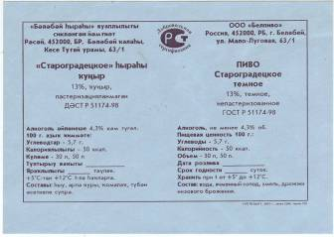
В настоящее время носит название ООО “Староградецкое пиво” и производит одноименное пиво.

ООО “Староградецкое пиво” (ООО “Белпиво”).
Руководитель: Коннов Сергей Васильевич
452000, Башкортостан, г. Белебей, ул. Мало-Луговая, 63/1
Телефон: (34716) 4-38-83, Факс: (34716) 4-64-31.
E-mail: belpivo@bashnet.ru

